新 书 推 荐

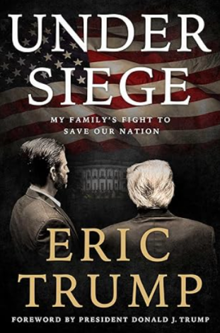
中文书名：《以家族之名：特朗普主义的存续之战》
英文书名：UNDER SIEGE: My Family’s Fight to Save Our Nation
作 者：Eric Trump
出 版 社：S&S, Threshold Editions
代理公司：ANA/Jessica
页 数：288页
出版时间：2025年10月
代理地区：中国大陆、台湾
审读资料：电子稿
类 型：传记和回忆录
版权已授：韩国、葡萄牙、日本、德国、匈牙利
亚马逊畅销书排名：
#1 Best Seller in United States National Government
#3 in Political Leader Biographies
#4 in Memoirs (Books)
纽约时报畅销书排名：
#10 in Nonfiction
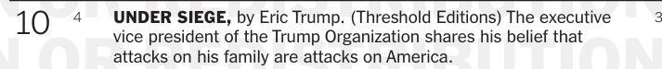

内容简介：

《纽约时报》畅销书榜冠军

全美畅销书

在这部震撼人心的回忆录中，埃里克·特朗普作为美国最具权势家族的成员，揭示了其生涯中诸多惊心动魄的瞬间。

从幼年在特朗普家族的成长记忆，到2016及2024年总统大选的关键角色；从主导应对法律战的战略部署，到执掌特朗普集团——埃里克始终深度参与家族遗产的方方面面。作为父亲最早的继承人之一，他始终致力于夯实这份基业。

自2015年出任特朗普集团执行副总裁以来，埃里克游刃于政治与商业的双重世界：在壮大企业的同时，持续迎战来自媒体、民主党及司法系统的空前压力。

从童年家园海湖庄园遭突击搜查，到险遭暗杀未遂；从“通俄门”调查到腐败冰冷的法庭；从假新闻媒体、言论审查到人格抹黑——这不仅是针对总统或其家族的围攻，更是对整个美国的围剿。

本书中，埃里克毫无保留地展现特朗普世界的荣辱浮沉：如何三十三岁执掌千亿帝国；从房地产到《名人学徒》董事会的启迪故事；以及竞选征途中的纷乱时刻。

作者简介：

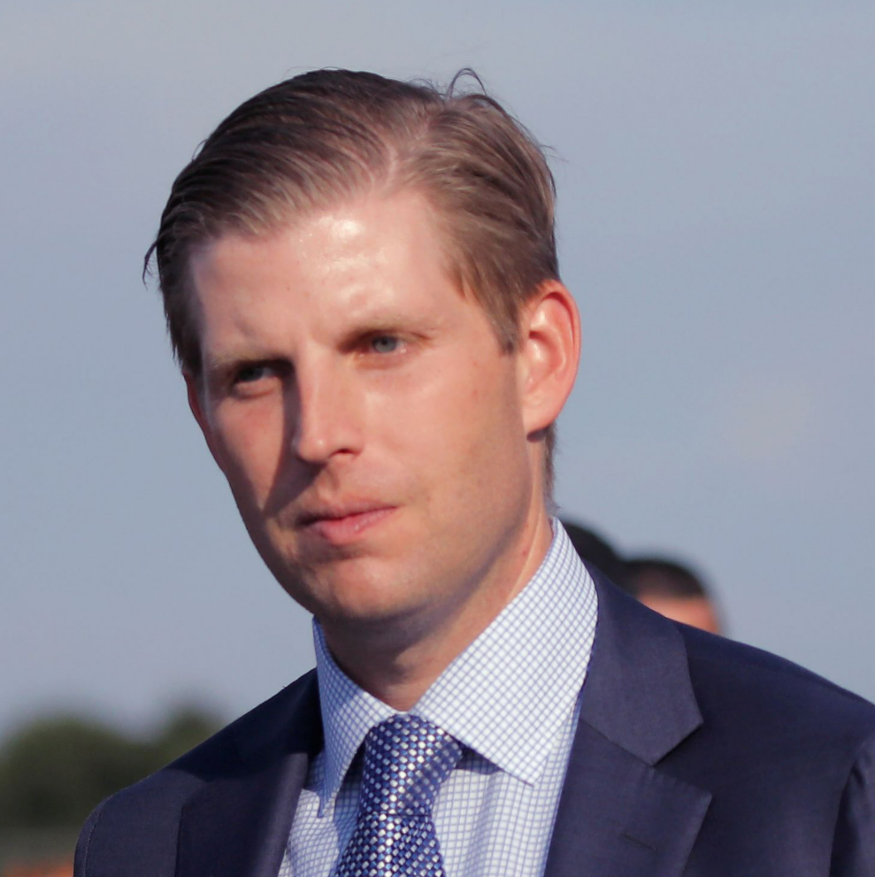
埃里克·特朗普（Eric Trump）任特朗普集团执行副总裁，主导这个全球最具标志性房地产帝国的运营。掌管业务涵盖特朗普酒店、特朗普高尔夫、商业与住宅地产系列、特朗普庄园及屡获殊荣的特朗普酒庄。同时推动集团进军新兴领域，包括重塑金融未来的尖端加密货币项目。

全书目录：

唐纳德·J·特朗普总统 作序
劳拉·特朗普 作序

引言：围困之下

第一部分：围困之前
第1章：我的斗士父亲
第2章：家族事业
第3章：学徒生涯
第4章：2016年

第二部分：身陷围困
第5章：政企分离
第6章：华府初体验
第7章：好心没好报
第8章：千刀万剐式的挫败
第9章：拿出证据来
第10章：盘根错节
第11章：劣迹斑斑之辈

第三部分：破局之役
第12章：为战而傲
第13章：战，战，战
第14章：以成功为复仇

尾声：捷报频传
致谢
注释

营销活动：

- Fox News Channel’s Hannity – November 17th
- The Joe Pags Show (nationally syndicated radio) – November 17th
- Fox News Channel’s The Story with Martha MacCallum – November 18th
- The Trish Ragan Show (podcast; over 1 million subscribers on YouTube) – November 18th
- Fox News Channel’s The Ingraham Angle – November 20th (tentative)
- He was on the Full Send podcast (over 2M subscribers; 11/5):
Eric Trump On Zohran Mamdami Winning, Trump 2028 and Barron Trump’s White House Role!
- He also spoke with the New York Post’s Miranda Devine for her podcast, Pod Force One (11/5):
Exclusive | Eric Trump shares his dad's family rules -- and how 'tough' mom Ivana was -- during 'Pod Force One' chat
- Google Discovery campaign added running through mid-December!
- Amazon DSP and AMS Sponsored Product ads continue to perform above benchmarks with great ROI!
- Eric's most recent social posts about the book continue to receive great engagement from his followers

感谢您的阅读！
请将反馈信息发至：版权负责人
Email：Rights@nurnberg.com.cn
安德鲁·纳伯格联合国际有限公司北京代表处
北京市海淀区中关村大街甲59号中国人民大学文化大厦1705室, 邮编：100872
电话：010-82504106, 传真：010-82504200
公司网址：http://www.nurnberg.com.cn
书目下载：http://www.nurnberg.com.cn/booklist_zh/list.aspx
书讯浏览：http://www.nurnberg.com.cn/book/book.aspx
视频推荐：http://www.nurnberg.com.cn/video/video.aspx
豆瓣小站：http://site.douban.com/110577/
新浪微博：安德鲁纳伯格公司的微博_微博 (weibo.com)
微信订阅号：ANABJ2002


